Guía de retroalimentación 4°Básico

Recorta los siguientes billetes y monedas

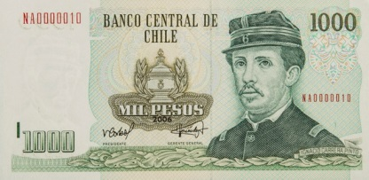 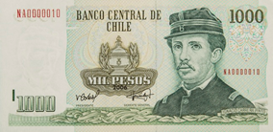 

  

  

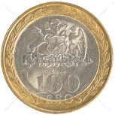 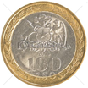       

       



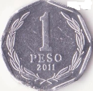       



Guía de retroalimentación

Nombre del alumno(a):…………………………………………………………………………………..

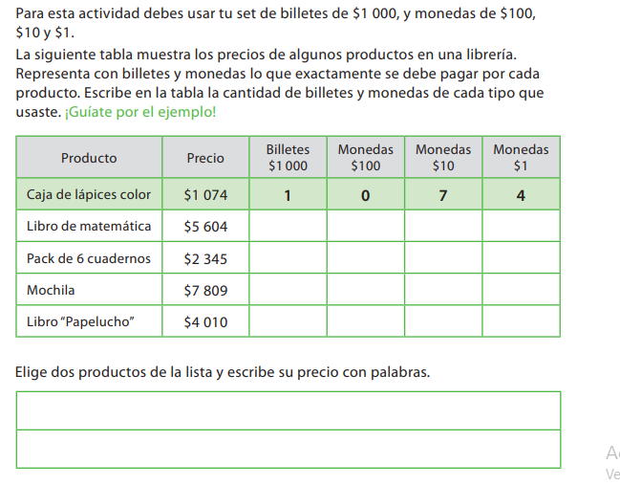

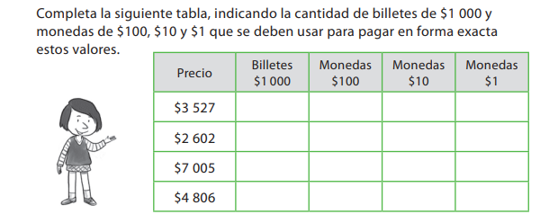

Nombre del alumno:……………………………………………………………………………………………………………………………………

¿Cuánto dinero hay? Escríbelo con números y palabras

|  |
| --- |
| $  ­­­­-------------------------------------------------------------------------------------------------  Con número Con palabras |
| ¬¬¬¬-------------------------------------------------------------------------------------------------  Con número Con palabras |
| **Recomendaciones:**  En tu hogar puedes pedir a un adulto que te dicte cantidades hasta 9999.Forma esas cantidades con billetes y monedas .Por ejemplo: Si te dictan **“Mil cuatrocientos sesenta y uno**” .Tú lo formas con tus billetes y monedas.    También puedes escribir el número con palabras en tú cuaderno |